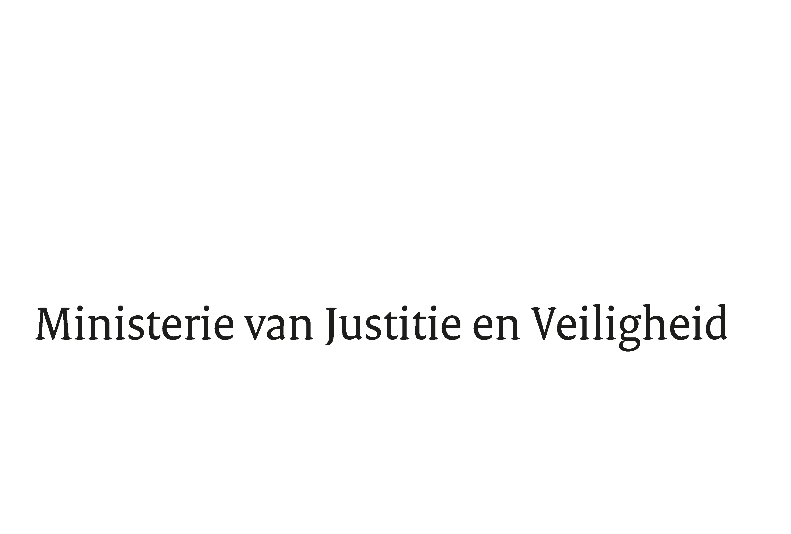
> Retouradres Postbus 20301 2500 EH Den Haag
Aan de Voorzitter van de Tweede Kamer
der Staten-Generaal
Postbus 20018
2500 EA DEN HAAG

Directie Wetgeving en Juridische Zaken
Sector Staats-en Bestuursrecht

Turfmarkt 147
2511 DP Den Haag
Postbus 20301
2500 EH Den Haag
www.rijksoverheid.nl/jenv

Ons kenmerk
5372513

Bij beantwoording de datum en onze referentie vermelden. Wilt u slechts één zaak in uw brief behandelen.
Datum | 16 april 2024
Betreft | Wetsvoorstel tot wijziging van de Wet gegevensverwerking door samenwerkingsverbanden in verband met het waarborgen van de parlementaire betrokkenheid bij de  aanwijzing van andere samenwerkingsverbanden (36461)

Hierbij bied ik u de nota naar aanleiding van het verslag inzake het bovenvermelde voorstel aan.

De Minister van Justitie en Veiligheid,

dj8_kenmerk

D. Yeşilgöz-Zegerius

